İşgücü Piyasası Görünümü:
Şubat 2020

10 Şubat 2020

SANAYİ İSTİHDAMINDA ARTIŞ, İŞGÜCÜNDE AZALIŞLA İŞSİZLİKTE GÜÇLÜ DÜŞÜŞ

Seyfettin Gürsel*, Mehmet Cem Şahin**

Yönetici Özeti

Mevsim etkilerinden arındırılmış işgücü verilerine göre tarım dışı işsizlik oranı Kasım 2019 döneminde Ekim dönemine kıyasla 0,3 puan azalarak yüzde 15,5 olarak gerçekleşmiştir. Bu dönemde tarım dışı istihdam 75 bin kişi artarken, tarım dışı işgücü 9 bin kişi azalmıştır. Sektörel verilere göre sadece sanayi sektöründe istihdam artışı yaşanmıştır. Sanayi sektöründe 92 binlik istihdam artışı kaydedilirken, inşaatta 10 bin, hizmetlerde ise 8 binlik istihdam azalışı kaydedilmiştir. Mevsim etkilerinden arındırılmış verilere göre erkek istihdamı 101 bin artarken iken kadın istihdamında ise 38 binlik azalış görülmektedir.

Tarım dışı istihdamda artış, işgücünde düşüş

Mevsim etkilerinden arındırılmış verilere göre Kasım 2019 döneminde Ekim 2019 dönemiyle kıyaslandığında tarım dışı işgücü 9 bin azalarak 27 milyon 551 bine gerilerken, tarım dışı istihdam 75 bin artarak 23 milyon 281 bin kişi olarak kaydedilmiştir (Şekil 1, Tablo 1). Son üç 36 dönemde (Kasım 2016-Kasım 2019) işgücünde azalış 6 dönemde gözlemlenmişti. Ancak bu dönemler istihdamda güçlü azalışların gerçekleştiği döenmlerdi. İlk kez istihdamın arttığı bir dönede işgücünde azalış görülüyor. Bu gelişmeler sonucunda tarım dışı işsiz sayısı 84 bin kişi azalarak 4 milyon 270 bin olarak kaydedilmiş, tarım dışı işsizlik oranı da yüzde 15,5 seviyesine gerilemiştir.

Şekil 1 Mevsim etkilerinden arındırılmış tarım dışı işgücü, istihdam ve işsizlik oranı
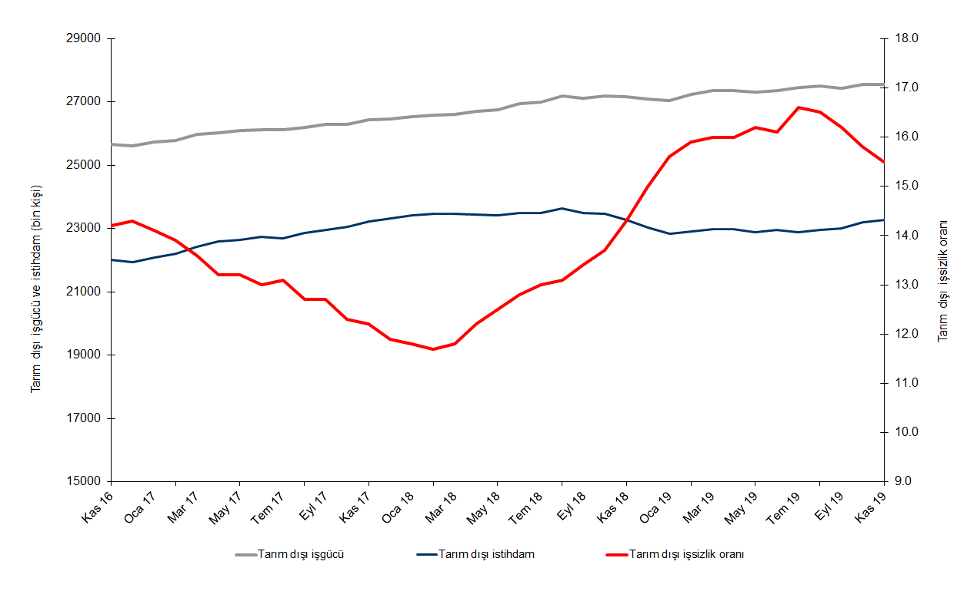
Kaynak: TÜİK, Betam

Aralık 2019 döneminde işsizlikte azalış bekliyoruz

Betam tahmin modeli, mevsim etkilerinden arındırılmış tarım dışı işsizliği Kasım 2019 döneminde yüzde 15,7 olarak tahmin etmişti. Tarım dışı işsizlik oranı bu dönemde yüzde 15,5 olarak gerçekleşti. Betam tahmin modeli Aralık 2019 döneminde mevsim etkilerinden arındırılmış tarım dışı işsizlik oranının 0,2 yüzde puan azalarak yüzde 15,3 seviyesine gerileyeceğini öngörmektedir.Tahmin modelinin ayrıntılarına Betam internet sitesinden ulaşılabilir. Tahmin modelinde kullanılan Kariyer.net verilerinden ilan başına başvuru sayısı Şekil 2'de gösterilmektedir. Kariyer.net'in verileri Betam tahmin modelinin girdilerinden biri olmakla birlikte tek etken değildir. Tahminde kullanılan ekonometrik modelde İŞKUR verileri, reel kesim güven endeksi, kapasite kullanım oranı gibi farklı birçok değişken kullanılmaktadır.

Şekil 2 Mevsim etkilerinden arındırılmış tarım dışı işsizlik oranı ve ilan başına başvuru sayısı
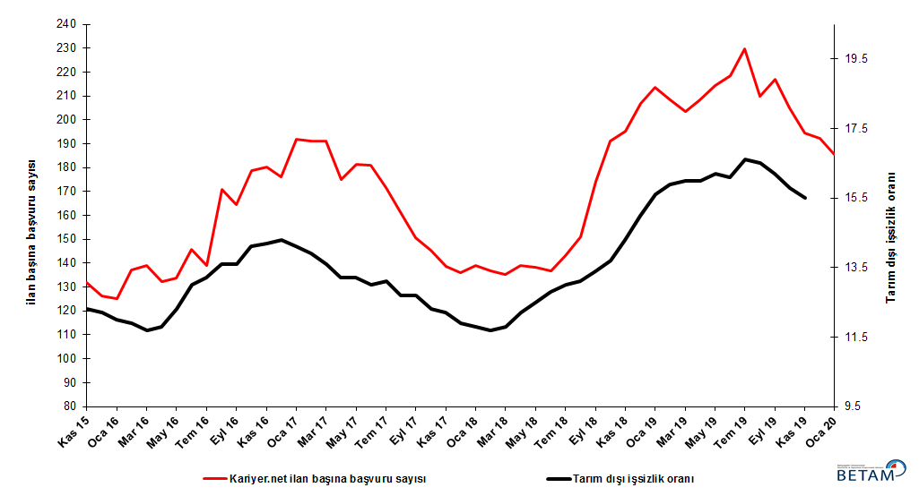
Kaynak: Kariyer.net, TÜİK, Betam

Tarım ve sanayide istihdam artışı, hizmetler ve inşaatta istihdam kaybı

Mevsimsellikten arındırılmış sektörel istihdam verilerine göre Kasım 2019 döneminde Ekim 2019 dönemine kıyasla sanayi ve tarımda istihdam artışı, inşaat ve hizmetlerde istihdam azalışı kaydedilmiştir (Şekil 3, Tablo 2). Tarım sektöründe Ekim 2019 döneminde 89 bin azalış kaydedilirken, Kasım 2019 döneminde 45 binlik artış gerçekleşmiştir. Hizmetlerde ise Ekim’deki 48 binlik artıştan sonra Kasım döneminde 8 binlik istihdam azalışı gerçekleşmiştir. İnşaatta Ekim ayındaki 46 binlik istihdam artışı Kasım döneminde yerini 10 binlik azalışa bırakmıştır. Sanayi sektöründe ise Ekim ayında 92 binlik istihdam artışı kaydedilmiştir.
Şekil 3 Sektörlerin istihdam değişimi (bin kişi)
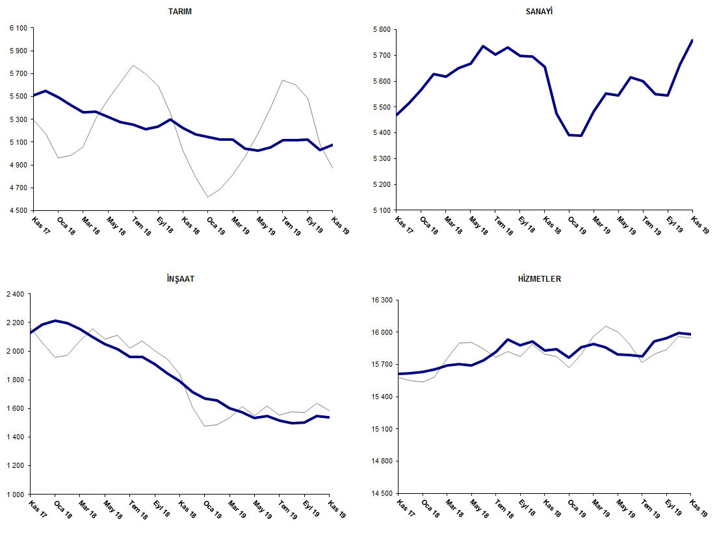
Kaynak: TÜİK, Betam

Tarım dışı istihdam yıllık bazda 11 ay sonra arttı

Kasım 2019 döneminde bir önceki yılın aynı dönemine kıyasla mevsim etkilerinden arındırılmamış tarım dışı işgücü artışı 356 bin (yüzde 1,3) ile sınırlı kalmış. tarım dışı istihdam ise 2 bin (yüzde 0,01) artmıştır (Şekil 4). Yıllık işgücü artışı temposu normal eğiliminin bir hayli altında kalmaya devam etmiştir. Tarım dışı istihdam ise yıllık bazda 11 ay aradan sonra ilk kez artışa geçmiştir. Bu gelişmelerin sonucunda Kasım 2019 döneminde geçen yılın aynı dönemine kıyasla tarım dışı işsiz sayısı artışı 354 bin oyarak gerçekleşmiştir.

Şekil 4 Tarım dışı işgücü, istihdam ve işsiz sayısında yıllık değişimler
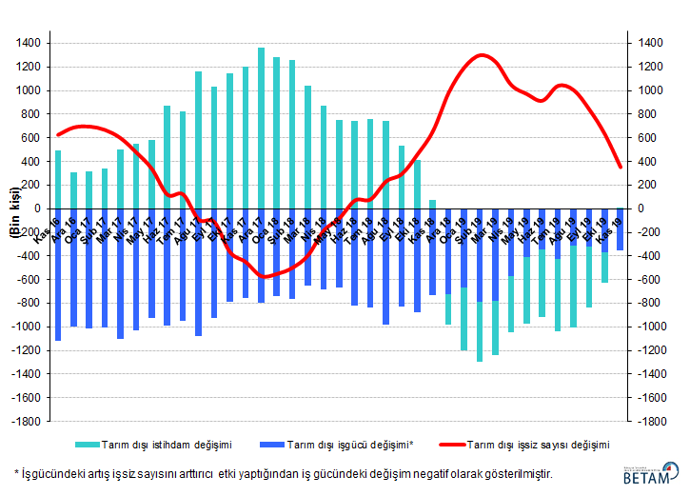
Kaynak: TÜİK, Betam

Erkeklerde güçlü istihdam artışı

Şekil 5’te mevsim etkilerinden arındırılmış kadın ve erkek tarım dışı işsizlik oranları verilmektedir. Kasım 2019 döneminde kadınların tarım dışı işsizlik oranı Ekim 2019’a kıyasla yüzde 0,1’lik azalışla 20,8 olarak kaydedilmiştir. Erkeklerin işsizlik oranı ise yüzde 0,3 puan azalarak 13,4 olarak gerçekleşmiştir. Tarım dışı işsizlik oranlarındaki toplumsal cinsiyet farkı 7,1 yüzde puandan 7,5 puana yükselmiştir.

Bu dönemde kadın iş gücündeki 55 binlik azalışın yanında, kadın istihdamı 38 binlik azalış kaydetmiştir. Tarım dışı kadın işsizliğindeki düşüşte kadın iş gücündeki azalış etkili olmuştur. Buna karşılık erkek işgücündeki 36 binlik artışın yanında erkek istihdamı 101 binlik artış kaydetmiştir (Tablo 3). Son bir yılda erkek işgücü 184 bin artarken kadın işgücü 167 bin artmıştır. Yıllık erkek işgücü artışı seviyesi uzun aradan sonra ilk kez kadın işgücü artışı seviyesini geçmiştir

Şekil 5: Mevsim etkilerinden arındırılmış kadın ve erkek tarım dışı işsizlik oranları (%)

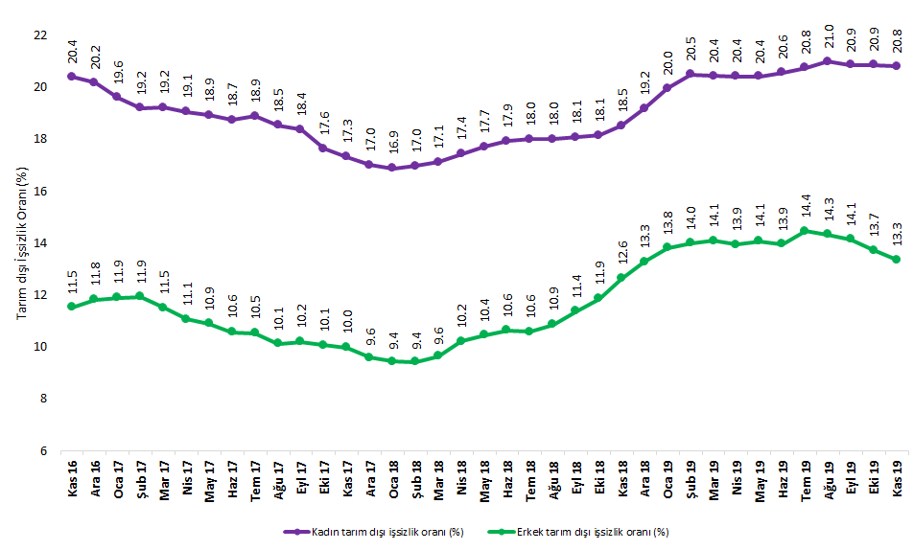
Kaynak: TÜİK, Betam

Tablo 1 Mevsim etkilerinden arındırılmış tarım dışı işgücü göstergeleri (bin kişi) *

 | İşgücü | İstihdam | İşsizlik | İşsizlik Oranı | Aylık değişimler
Kasım 16 | 25667 | 22022 | 3645 | 14.2% | İşgücü | İstihdam | İşsizlik
Aralık 16 | 25607 | 21945 | 3662 | 14.3% | -60 | -77 | 17
Ocak 17 | 25722 | 22095 | 3627 | 14.1% | 115 | 150 | -35
Şubat 17 | 25791 | 22206 | 3585 | 13.9% | 69 | 111 | -42
Mart 17 | 25964 | 22433 | 3531 | 13.6% | 173 | 227 | -54
Nisan 17 | 26020 | 22585 | 3435 | 13.2% | 55 | 152 | -97
Mayıs 17 | 26091 | 22647 | 3444 | 13.2% | 71 | 62 | 9
Haziran 17 | 26129 | 22732 | 3397 | 13.0% | 38 | 85 | -47
Temmuz 17 | 26122 | 22700 | 3422 | 13.1% | -7 | -32 | 25
Ağustos 17 | 26192 | 22866 | 3326 | 12.7% | 70 | 166 | -96
Eylül 17 | 26284 | 22946 | 3338 | 12.7% | 92 | 80 | 12
Ekim 17 | 26291 | 23057 | 3234 | 12.3% | 7 | 111 | -104
Kasım 17 | 26440 | 23214 | 3226 | 12.2% | 149 | 157 | -8
Aralık 17 | 26469 | 23319 | 3150 | 11.9% | 29 | 105 | -76
Ocak 18 | 26541 | 23409 | 3132 | 11.8% | 72 | 90 | -18
Şubat 18 | 26584 | 23474 | 3110 | 11.7% | 44 | 65 | -21
Mart 18 | 26601 | 23462 | 3139 | 11.8% | 17 | -12 | 29
Nisan 18 | 26707 | 23449 | 3258 | 12.2% | 106 | -13 | 119
Mayıs 18 | 26757 | 23412 | 3345 | 12.5% | 49 | -37 | 86
Haziran 18 | 26937 | 23489 | 3448 | 12.8% | 180 | 77 | 103
Temmuz 18 | 26990 | 23481 | 3509 | 13.0% | 53 | -8 | 61
Ağustos 18 | 27186 | 23625 | 3561 | 13.1% | 197 | 144 | 53
Eylül 18 | 27120 | 23486 | 3634 | 13.4% | -66 | -139 | 73
Ekim 18 | 27184 | 23460 | 3724 | 13.7% | 64 | -26 | 90
Kasım 18 | 27167 | 23282 | 3885 | 14.3% | -17 | -178 | 161
Aralık 18 | 27095 | 23031 | 4064 | 15.0% | -72 | -251 | 179
Ocak 19 | 27046 | 22827 | 4219 | 15.6% | -49 | -204 | 155
Şubat 19 | 27231 | 22901 | 4330 | 15.9% | 184 | 74 | 110
Mart 19 | 27352 | 22976 | 4376 | 16.0% | 122 | 75 | 47
Nisan 19 | 27364 | 22986 | 4378 | 16.0% | 12 | 10 | 2
Mayıs 19 | 27296 | 22874 | 4422 | 16.2% | -68 | -112 | 44
Haziran 19 | 27356 | 22952 | 4404 | 16.1% | 60 | 78 | -18
Temmuz 19 | 27447 | 22891 | 4556 | 16.6% | 91 | -61 | 152
Ağustos 19 | 27499 | 22962 | 4537 | 16.5% | 52 | 71 | -19
Eylül 19 | 27439 | 22994 | 4445 | 16.2% | -60 | 32 | -92
Ekim 19 | 27561 | 23206 | 4355 | 15.8% | 121 | 212 | -91
Kasım 19 | 27551 | 23281 | 4270 | 15.5% | -9 | 75 | -84

Kaynak: TÜİK, Betam

Tablo 2 Mevsim etkilerinden arındırılmış sektörel istihdam (bin kişi) *

 | Tarım | Sanayi | İnşaat | Hizmetler | Aylık değişimler
Kasım 16 | 5277 | 5316 | 1986 | 14720 | Tarım | Sanayi | İnşaat | Hizmetler
Aralık 16 | 5307 | 5265 | 1958 | 14721 | 30 | -51 | -28 | 1
Ocak 17 | 5434 | 5274 | 1966 | 14856 | 127 | 9 | 8 | 135
Şubat 17 | 5476 | 5251 | 2016 | 14939 | 42 | -23 | 50 | 83
Mart 17 | 5385 | 5346 | 2092 | 14995 | -91 | 95 | 76 | 56
Nisan 17 | 5366 | 5372 | 2126 | 15086 | -19 | 26 | 34 | 91
Mayıs 17 | 5399 | 5386 | 2092 | 15169 | 33 | 14 | -34 | 83
Haziran 17 | 5396 | 5383 | 2067 | 15282 | -3 | -3 | -25 | 113
Temmuz 17 | 5499 | 5363 | 2108 | 15229 | 103 | -20 | 41 | -53
Ağustos 17 | 5467 | 5437 | 2152 | 15277 | -32 | 74 | 44 | 48
Eylül 17 | 5508 | 5421 | 2124 | 15401 | 41 | -16 | -28 | 124
Ekim 17 | 5491 | 5470 | 2093 | 15494 | -17 | 49 | -31 | 93
Kasım 17 | 5507 | 5470 | 2129 | 15615 | 16 | 0 | 36 | 121
Aralık 17 | 5547 | 5514 | 2187 | 15618 | 40 | 44 | 58 | 3
Ocak 18 | 5492 | 5567 | 2212 | 15630 | -55 | 53 | 25 | 12
Şubat 18 | 5421 | 5627 | 2194 | 15653 | -71 | 60 | -18 | 23
Ağustos 17 | 5362 | 5618 | 2154 | 15691 | -59 | -9 | -40 | 38
Nisan 18 | 5365 | 5650 | 2098 | 15702 | 3 | 32 | -56 | 11
Mayıs 18 | 5320 | 5669 | 2050 | 15694 | -45 | 19 | -48 | -8
Haziran 18 | 5278 | 5737 | 2015 | 15738 | -42 | 68 | -35 | 44
Temmuz 18 | 5252 | 5703 | 1961 | 15817 | -26 | -34 | -54 | 79
Ağustos 18 | 5213 | 5730 | 1959 | 15936 | -39 | 27 | -2 | 119
Eylül 18 | 5236 | 5698 | 1911 | 15877 | 23 | -32 | -48 | -59
Ekim 18 | 5298 | 5696 | 1847 | 15917 | 62 | -2 | -64 | 40
Kasım 18 | 5225 | 5656 | 1794 | 15832 | -73 | -40 | -53 | -85
Aralık 18 | 5168 | 5474 | 1715 | 15843 | -57 | -182 | -79 | 11
Ocak 19 | 5145 | 5392 | 1670 | 15765 | -23 | -82 | -45 | -78
Şubat 19 | 5125 | 5388 | 1656 | 15858 | -20 | -4 | -14 | 93
Mart 19 | 5122 | 5482 | 1604 | 15889 | -3 | 94 | -52 | 31
Nisan 19 | 5045 | 5553 | 1574 | 15859 | -77 | 71 | -30 | -30
Mayıs 19 | 5025 | 5546 | 1532 | 15796 | -20 | -7 | -42 | -63
Haziran 19 | 5052 | 5616 | 1548 | 15788 | 27 | 70 | 16 | -8
Temmuz 19 | 5118 | 5600 | 1518 | 15774 | 66 | -16 | -30 | -14
Ağustos 19 | 5115 | 5551 | 1498 | 15914 | -3 | -49 | -20 | 140
Eylül 19 | 5121 | 5546 | 1503 | 15944 | 6 | -5 | 5 | 30
Ekim 19 | 5032 | 5666 | 1549 | 15992 | -89 | 120 | 46 | 48
Kasım 19 | 5077 | 5758 | 1539 | 15984 | 45 | 92 | -10 | -8

Kaynak: TÜİK, Betam

Tablo 3: Mevsim etkilerinden arındırılmış kadın ve erkek tarım dışı işgücü göstergeleri (bin kişi)

 | Kadın İşgücü | Kadın İstihdam | Kadın İşsiz | Erkek İşgücü | Erkek İstihdam | Erkek İşsiz
Kasım 16 | 7470 | 5947 | 1523 | 18150 | 16060 | 2090
Aralık 16 | 7454 | 5950 | 1504 | 18180 | 16031 | 2149
Ocak 17 | 7451 | 5991 | 1460 | 18297 | 16121 | 2176
Şubat 17 | 7499 | 6060 | 1439 | 18283 | 16104 | 2179
Mart 17 | 7598 | 6139 | 1459 | 18363 | 16251 | 2112
Nisan 17 | 7604 | 6155 | 1449 | 18403 | 16369 | 2035
Mayıs 17 | 7666 | 6215 | 1451 | 18407 | 16403 | 2004
Haziran 17 | 7676 | 6238 | 1438 | 18449 | 16501 | 1948
Temmuz 17 | 7697 | 6244 | 1453 | 18438 | 16496 | 1942
Ağustos 17 | 7716 | 6287 | 1429 | 18497 | 16626 | 1872
Eylül 17 | 7779 | 6350 | 1429 | 18504 | 16618 | 1886
Ekim 17 | 7777 | 6406 | 1370 | 18496 | 16637 | 1859
Kasım 17 | 7846 | 6487 | 1359 | 18547 | 16697 | 1850
Aralık 17 | 7879 | 6539 | 1340 | 18580 | 16799 | 1781
Ocak 18 | 7920 | 6583 | 1337 | 18592 | 16837 | 1755
Şubat 18 | 7933 | 6587 | 1345 | 18606 | 16855 | 1751
Mart 18 | 7924 | 6568 | 1356 | 18662 | 16866 | 1797
Nisan 18 | 7991 | 6599 | 1393 | 18725 | 16814 | 1911
Mayıs 18 | 8046 | 6622 | 1424 | 18743 | 16786 | 1957
Haziran 18 | 8088 | 6638 | 1449 | 18850 | 16846 | 2004
Temmuz 18 | 8111 | 6651 | 1460 | 18843 | 16848 | 1995
Ağustos 18 | 8188 | 6715 | 1473 | 18961 | 16902 | 2059
Eylül 18 | 8185 | 6707 | 1478 | 18919 | 16769 | 2150
Ekim 18 | 8251 | 6755 | 1496 | 18892 | 16653 | 2239
Kasım 18 | 8272 | 6740 | 1532 | 18866 | 16483 | 2383
Aralık 18 | 8331 | 6734 | 1597 | 18845 | 16344 | 2500
Ocak 19 | 8359 | 6691 | 1668 | 18834 | 16234 | 2600
Şubat 19 | 8417 | 6692 | 1725 | 18900 | 16257 | 2644
Mart 19 | 8459 | 6731 | 1728 | 18913 | 16250 | 2663
Nisan 19 | 8420 | 6701 | 1719 | 18879 | 16249 | 2630
Mayıs 19 | 8385 | 6674 | 1711 | 18862 | 16208 | 2654
Haziran 19 | 8410 | 6681 | 1730 | 18887 | 16253 | 2634
Temmuz 19 | 8434 | 6684 | 1750 | 18963 | 16224 | 2739
Ağustos 19 | 8475 | 6696 | 1779 | 18956 | 16241 | 2716
Eylül 19 | 8452 | 6689 | 1763 | 18966 | 16285 | 2681
Ekim 19 | 8493 | 6721 | 1772 | 19014 | 16407 | 2608
Kasım 19 | 8438 | 6683 | 1755 | 19050 | 16508 | 2543

Kaynak: TÜİK, Betam

*Prof. Dr. Seyfettin Gürsel, Betam, Direktör, seyfettin.gursel@eas.bau.edu.tr **Mehmet Cem Şahin, Betam, Araştırma Görevlisi, mehmetcem.sahin@eas.bau.edu.tr
Betam'ın kullandığı tahmin modeli "Kariyer.net Verisiyle Kısa Vadeli Tarım Dışı İşsizlik Tahmini" başlıklı Betam Araştırma Notu 168'de ayrıntılı olarak tartışılmaktadır. Modeldeki yenilikler ise "Mevsim Etkilerinden Arındırılmış İşsizlik Tahmini" başlıklı Betam Bilgi Notu 14'te açıklanmıştır. Soybilgen, B., "Kariyer.net Verisiyle Kısa Vadeli Tarım Dışı İşsizlik Tahmini", Betam Araştırma Notu 168. http://betam.bahcesehir.edu.tr/tr/2014/06/kariyer-net-verisiyle-kisa-vadeli-tarim-disi-issizlik-tahmini/ Soybilgen, B., "Mevsim Etkilerinden Arındırılmış İşsizlik Tahmini", Betam Bilgi Notu 14 http://betam.bahcesehir.edu.tr/2015/08/mevsim-etkilerinden-arindirilmis-tarim-disi-issizlik-tahmini/
Betam Kariyer.net tarafından sağlanan verilerden açık bulunan iş pozisyonu başına yapılan başvuru sayısını hesaplıyor. Bu seri hem mevsim hem takvim etkilerinden arındırılmıştır. İlan başına başvuru sayısının azalması bir yandan münhal işlerin artmasına diğer yandan da başvuru sayısının azalmasına bağlıdır. Münhal işlerin artması büyümenin hızlanmasına bağlanırken, başvuruların azalması iş arayan sayısının azalmasına bağlı olacaktır.
Sektörel istihdam serileri teker teker mevsim etkilerinden arındırılmaktadır. Dolayısıyla sektörel istihdam rakamlarının toplamı, mevsim etkilerinden arındırılmış toplam istihdam rakamından farklı olabilmektedir. Aradaki fark mevsim etkilerinden arındırma prosedürünün lineer olmamasından kaynaklanmaktadır.
TÜİK Şubat 2014 döneminde işgücü piyasası verilerinde önemli düzeltmelere gitmiştir. Bu kapsamda, TÜİK çeşitli işgücü verilerini geriye doğru düzeltmiş ve mevsim etkilerinden arındırılmış verileri de açıklamaya devam etmiştir. Ancak düzeltmeler toplumsal cinsiyet ayrımında yapılmamıştır. Bu sebeple kadın ve erkek işgücü verileri mevsimsel etkilerden arındırma işleminin sağlıklı olarak yapılamamıştır. Zira mevsim etkilerinden arındırma işlemi için en az 36 gözlem gerekmektedir. Şubat 2017 dönemi verilerinin açıklanmasıyla birlikte mevsim etkilerinden arındırma işlemi için gerekli olan 36 gözlem sayısı sağlanmıştır ve bu dönemden itibaren Betam toplumsal cinsiyet ayrımında mevsim etkilerinden arındırma işlemini yapmaktadır. Yine de mevsim etkilerinden arındırmanın en azından bir süre daha serilerde fazladan oynaklığa sebep olabileceği unutulmamalıdır.

